Clases Enteros
- Integer 32 bits
- Long 32 bits

toBinaryString(int i) | Retorna un string con la representación de un binario
toHexString(int i)
toOctalString(int i)

Truco para formar números, siempre vamos a tener, intercalados 0,1, dependiendo de la cifra donde estemos:

BCD(Decimal Codificado en Binario – Binary Coded Decimal): es la representación de los números decimales (0 al 9) escritos en sistema numérico binario.
CONSTRUCCIÓN DE TABLA BINARIA, independiente de la cantidad de variables
No. | 2⁷=128 | 2⁶=64 | 2⁵=32 | 2⁴=16 | 2³=8 | 2²=4 | 2¹=2 | 2⁰=1 | 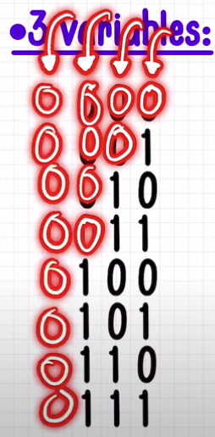  Importante: Cada columna tiene una ponderación de 2^{x}, lo que quiere decir que en esa columna se colocarán ꞌ0ꞌ y ꞌ1ꞌ alternados de a x, comenzando con ꞌ0ꞌ.  Columna A tiene una ponderación de 1, lo que quiere decir que en esa columna se colocarán ꞌ0ꞌ y ꞌ1ꞌ alternados de a uno, comenzando con ꞌ0ꞌ.  Columna D tiene una ponderación de 8, lo que quiere decir que en esa columna se colocarán ꞌ0ꞌ y ꞌ1ꞌ alternados de a ocho, comenzando con ꞌ0ꞌ.
Decimales |  |  |  | E | D | C | B | A
0 |  |  |  | 0 | 0 | 0 | 0 | 0
1 |  |  |  | 0 | 0 | 0 | 0 | 1
2 |  |  |  | 0 | 0 | 0 | 1 | 0
3 |  |  |  | 0 | 0 | 0 | 1 | 1
4 |  |  |  | 0 | 0 | 1 | 0 | 0
5 |  |  |  | 0 | 0 | 1 | 0 | 1
6 |  |  |  | 0 | 0 | 1 | 1 | 0
7 |  |  |  | 0 | 0 | 1 | 1 | 1
8 |  |  |  | 0 | 1 | 0 | 0 | 0
9 |  |  |  | 0 | 1 | 0 | 0 | 1
10 |  |  |  | 0 | 1 | 0 | 1 | 0
11 |  |  |  | 0 | 1 | 0 | 1 | 1
12 |  |  |  | 0 | 1 | 1 | 0 | 0
13 |  |  |  | 0 | 1 | 1 | 0 | 1
14 |  |  |  | 0 | 1 | 1 | 1 | 0
15 |  |  |  | 0 | 1 | 1 | 1 | 1

Variables y Combinaciones para crear una tabla
Para crear una tabla se utiliza el sistema numérico binario, se le asigna a cada variable de la función una columna y por medio de la siguiente fórmula se obtiene el número de combinaciones que tendrá la tabla.
2^{n} = Número de combinaciones posibles
n = Cantidad de variables de la función
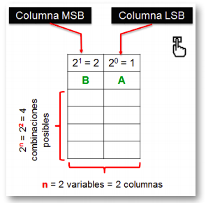
MSB: bit más significativo
LSB: bit menos significativo

Columna A tiene una ponderación de 1, lo que quiere decir que en esa columna se colocarán ꞌ0ꞌ y ꞌ1ꞌ alternados de a uno, comenzando con ꞌ0ꞌ.

Columna B tiene una ponderación de 2, lo que quiere decir que en esa columna se colocarán ꞌ0ꞌ y ꞌ1ꞌ alternados de a dos, comenzando con ꞌ0ꞌ.
Los números binarios con signo permiten representar positivos y negativos, y su rango depende del número de bits disponibles. La representación más común es el complemento a dos, donde el primer bit indica el signo y el rango es de –2^{(n–1)} a 2^{(n–1)} – 1.
Rango de los números binarios con signo (positivos y negativos)
- Representación binaria con signo
  - Se usa un bit de signo:
    - 0 → número positivo.
    - 1 → número negativo.
- Formas comunes de representar enteros con signo
  - Signo y magnitud: un bit para el signo y el resto para la magnitud.
  - Complemento a uno: negativos se representan invirtiendo los bits del positivo.
  - Complemento a dos (la más usada): negativos se obtienen invirtiendo los bits y sumando 1.
- Rango de valores según n bits (en complemento a dos):
  - Valor mínimo: −2^{n−1}
  - Valor máximo: 2^{n−1}−1
  - Ejemplo con 8 bits: rango = –128 a +127.
- Ejercicios típicos
  - Convertir un número decimal (positivo o negativo) a binario con signo.
  - Identificar el rango de un número dado el tamaño en bits.
  - Pasar de binario con signo a decimal.

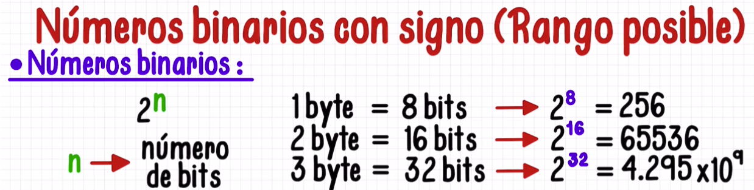  Que significa:  Tenemos diferentes maneras de representar los números decimales, y podemos ocupar tipos como:  1 byte = 8bits, es decir tenemos 256 maneras de representar números esto equivale, a que puedo representar números de 0..255  2 byte = 16bits, es decir tenemos 65536 maneras de representar números esto equivale, a que puedo representar números de 0..65535 | Por tanto, si por ejemplo quiero representar un número 300, pues con 1byte no podría representarlo, estoy obligado a usar 2 byte  Abajo una tabla con los más reconocidos en c++  n: Es el número de bits, o número de variables binarias

Tamaño (bytes) | Tipo estándar C++ | Notas
1 byte (8 bits) | char / signed char / unsigned char | Usado para caracteres y enteros pequeños
2 bytes (16 bits) | short / unsigned short | Enteros cortos
3 bytes (24 bits) | ❌ No existe tipo nativo | Se simula con struct o librerías, o usando int32_t y limitando rango
4 bytes (32 bits) | int / unsigned int / float | Enteros comunes y punto flotante simple
8 bytes (64 bits) | long long / unsigned long long / double | Enteros largos y punto flotante doble
16 bytes (128 bits) | No estándar, pero algunos compiladores ofrecen __int128 o long double | Depende del compilador (no portable)

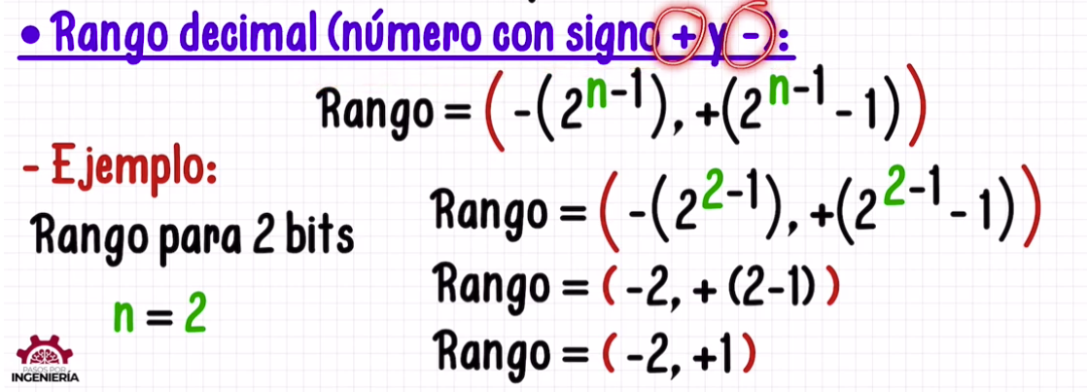  Para buscar un rango de decimales con números tenemos la función de encima, y si por ejemplo tomamos que n=2(solo con 2 bits), entonces el rango de número que podré representar con signo va a ir desde -2 hasta +1, es decir se van a poder representar al -2, -1, 0 y al 1(es decir 4 combinaciones posibles 2^{n}) | 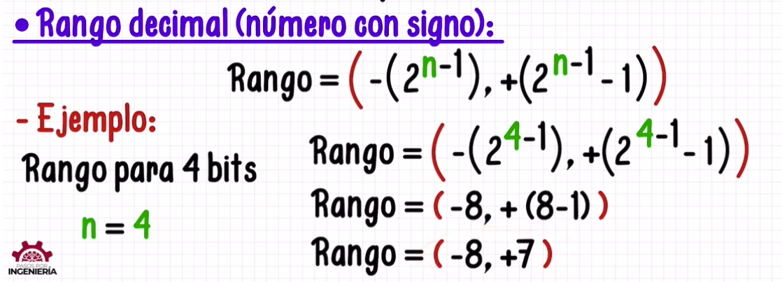  Este es otro ejemplo pero con n=4(solo con 4 bits)

Rango de números: Todos los valores independientes posibles que se pueden representar en n cantidad de bits.

Representar números Enteros sin signo(Solo positivos): 0..2^{n}-1

Ejemplo
4bits = 2³=8 | 0,1,2,3..7 (111)
8bits = 2⁸=8 | 0,1,2,3..255 (11111111)
Para representar por ejemplo el (300)₁₀ no alcanza con 8bits, por tanto tendríamos que ocupar otro bits, y como los cálculos en java se usan de bytes en bytes, pues se utilizará 2bytes=16bits, porque con 1bytes=8bits, no es suficiente.

Representar números Enteros con signo(Negativos y positivos): (-(2^{n-1}); 2^{n-1}-1)

Ejemplo (-(2^{n-1}); 2^{n-1}-1)
2bits = (-(2²⁻¹); 2²⁻¹-1) = (-2; +1) | -2,-1, 0,1 (XX)
4bits = (-(2⁴⁻¹); 2⁴⁻¹-1) = (-8; +7) | -8,-7…. +7 (XXXX)
MSB: bit más significativo
1: Negativo
0: Positivo

https://www.youtube.com/watch?v=RT89h-oko70
Conversión de Decimal a Binario
Para la conversión de la parte entera, se va dividiendo la cantidad decimal por 2 (divisiones sucesivas), tantas veces como sea posible, hasta que llegue a un cociente de 1. Luego, se toma el último "Cociente" y todos los "Residuos" comenzando con el último (bit más significativo - MSB) hasta llegar al primero (bit menos significativo – LSB).
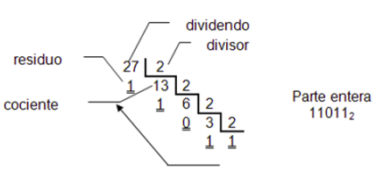
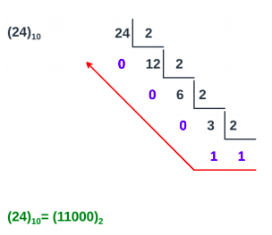

Para la conversión de la parte fraccionaria se multiplica por la base (2) sucesivamente hasta la cantidad de dígitos que se requieran(donde queda un número cercano a cero ejemp. .003 ), se toman para la respuesta los números enteros de cada producto y lo que sobra lo sigue multiplicando por 2.

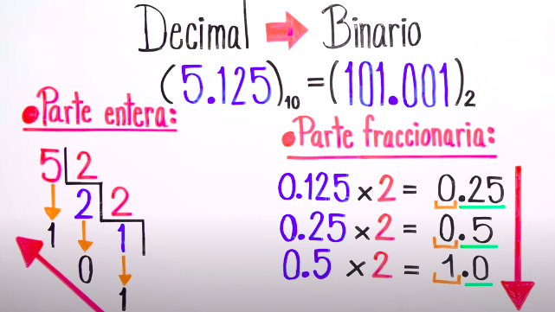

Conversión de Binario a Decimal
101,001 = 1*2²+0*2¹+1*2⁰+0*2⁻¹+0*2⁻²+1*2⁻³
= 4 + 0 + 1 + 0 + 0 + ⅛
= 5 + 0.125
= 5.125
Para la parte entera multiplique cada bit por 2 elevado a la potencia consecutiva (comenzando con 2⁰ ), a esto se le denomina técnicamente "ponderar"; después de ello realice la suma de todos los resultados y el número resultante será el equivalente al sistema decimal.
Para la parte fraccionaria, tome los dígitos de izquierda a derecha con exponentes negativos comenzando con 2⁻¹ y multiplique por cada bit que está en esa posición y finalmente sume los resultados de la parte fraccionaria.

Representar números enteros con signos

Formas comunes o convenios de representar números enteros con signos(Existen 3 formas):
- Signo y magnitud: un bit para el signo y el resto para la magnitud.
- Complemento a uno: negativos se representan invirtiendo los bits del positivo.
- Complemento a dos (la más usada): negativos se obtienen invirtiendo los bits y sumando 1.

Representación de números decimales escritos en sistema numérico binario
BCD(Decimal Codificado en Binario – Binary Coded Decimal): es la representación de los números decimales (0 al 9) escritos en sistema numérico binario.

Signo y magnitud(SM)

Signo y magnitud(SM): La representación signo-magnitud usa un bit para el signo y los demás para la magnitud del número, pero tiene el inconveniente de representar dos ceros distintos y complicar la aritmética.
https://www.youtube.com/watch?v=gmlwYa7QED8&list=PL46-B5QR6sHntg3995-PvwyzUGZu4epRU&index=14

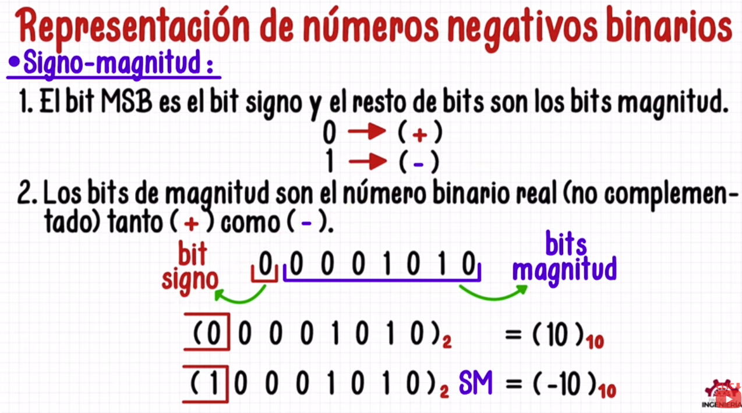  Ejemplo práctico (4 bits) | 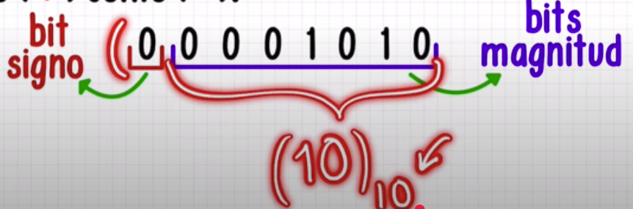  1. ¿Qué es la representación signo-magnitud?  - Se reserva el bit más significativo (MSB) para el signo:  - 0 → número positivo  - 1 → número negativo  - El resto de los bits representan la magnitud (valor absoluto).  Ejemplo en 4 bits:  - 0101 → +5 (0 → número positivo)  - 1101 → –5 (1 → número positivo)  2. Ventajas y desventajas  ✔️ Ventaja: Fácil de entender, ya que es muy parecido a la notación decimal con signo.  ❌ Desventaja: La duplicidad del 0 y la dificultad para hacer operaciones aritméticas (suma y resta).
  Decimal | Binario signo-magnitud
  +3 | 0011
  –3 | 1011
  +7 | 0111
  –7 | 1111
  +0 | 0000
  –0 | 1000

Formas o convenios de representar números enteros con signos:
Representación de números decimales escritos en sistema numérico binario
BCD(Decimal Codificado en Binario – Binary Coded Decimal): es la representación de los números decimales (0 al 9) escritos en sistema numérico binario.

Signo y magnitud(SM): Nos permite codificar un número entero con signo en binario.
- Escribir el número binario real (no complementado)
- Esto nos otorga 1 bit(MSB) para el signo y el resto de bits para la magnitud.
- Los bits de magnitud son el número binario real(no complementado).
(10)₁₀ = (00001010)₂SM (Positivo)
(-10)₁₀ = (10001010)₂SM (Negativo)

Convertir de Binario SM a Decimal por
Convertir de Binario SM a Decimal: En signo-magnitud, convertir de binario a decimal es tan simple como leer el primer bit como signo y los demás como valor absoluto.
https://www.youtube.com/watch?v=9flkTGExUJQ&list=PL46-B5QR6sHntg3995-PvwyzUGZu4epRU&index=17
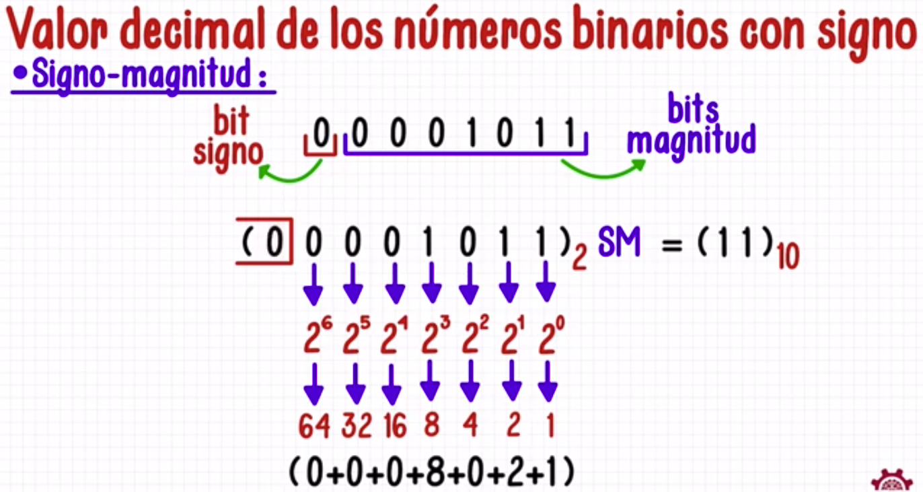  Positivo | 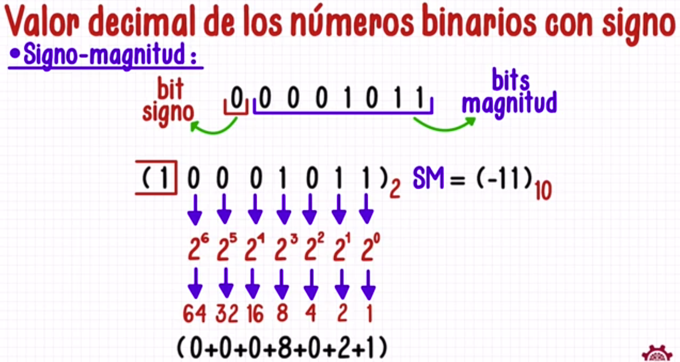  Negativo
SIGNO MAGNITUD - CONVERTIR de BINARIO A DECIMAL (NÚMEROS BINARIOS NEGATIVOS Y POSITIVOS)  Conversión de binario a decimal en Signo-Magnitud  1. Reglas básicas  - El bit más significativo (MSB) indica el signo:  - 0 → positivo  - 1 → negativo  - Los demás bits representan la magnitud (valor absoluto).  - Se convierte la magnitud a decimal normalmente, y luego se aplica el signo.  2. Ejemplo paso a paso (4 bits)  Ejemplo 1: 0101  - MSB = 0 → positivo.  - Magnitud = 101 = 5 en decimal.  - Resultado: +5.  Ejemplo 2: 1101  - MSB = 1 → negativo.  - Magnitud = 101 = 5 en decimal.  - Resultado: –5.  Ejemplo 3: 1000  - MSB = 1 → negativo.  - Magnitud = 000 = 0.  - Resultado: –0 (problema del doble cero). | 3. Ejemplo con 8 bits  Ejemplo 4: 00010101  - MSB = 0 → positivo.  - Magnitud = 0010101 = 21.  - Resultado: +21.  Ejemplo 5: 10010101  - MSB = 1 → negativo.  - Magnitud = 0010101 = 21.  - Resultado: –21.  4. Resumen del procedimiento  - Revisar el primer bit (signo).  - Convertir los demás bits a decimal.  - Aplicar el signo correspondiente.

No. | 2⁷=128 | 2⁶=64 | 2⁵=32 | 2⁴=16 | 2³=8 | 2²=4 | 2¹=2 | 2⁰=1
(10)₁₀ | 0 | 0 | 0 | 0 | 1 | 0 | 1 | 0
SM | NO | 0 | 0 | 0 | 8 | 0 | 2 | 0 | 10
(10)₁₀ | 1 | 0 | 0 | 0 | 1 | 0 | 1 | 0
SM | NO | 0 | 0 | 0 | 8 | 0 | 2 | 0 | -10

Complemento a uno(C₁)
Complemento a uno: El complemento a 1 representa números negativos invirtiendo todos los bits del positivo, pero presenta el inconveniente de tener dos ceros (positivo y negativo). https://www.youtube.com/watch?v=LyaysLyiyzE&list=PL46-B5QR6sHntg3995-PvwyzUGZu4epRU&index=15
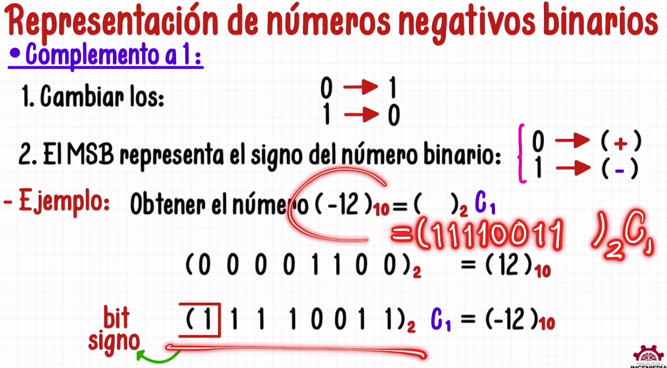 | Números binarios negativos (Complemento a 1)  1. ¿Qué es el complemento a 1?  - Es un método para representar números negativos en binario.  - El bit más significativo (MSB) indica el signo:  - 0 → positivo  - 1 → negativo  - Para obtener el negativo de un número:  👉 Se invierten todos los bits del número positivo.  Ejemplo con 4 bits:  - +5 = 0101 (los positivos no se invierten)  - –5 = 1010 (invirtiendo todos los bits, solo para el caso de negativos).  2. Rango de representación  Con n bits:  - Valores positivos: de 0 hasta 2^{n−1}−1.  - Valores negativos: de –(2^{n-1}-1) hasta –0.  Ejemplo con 4 bits:  - Positivos: 0000 (0) hasta 0111 (+7).  - Negativos: 1111 (–0) hasta 1000 (–7).  3. Problema del “doble cero”  - Igual que en signo-magnitud, aparecen dos representaciones de cero:  - 0000 = +0  - 1111 = –0  4. Ventajas y desventajas  ✔️ Ventaja: La resta puede hacerse como suma (más simple que en signo-magnitud).  ❌ Desventaja: Sigue existiendo el doble cero y complica un poco la aritmética en hardware.
Complemento a uno(c1):
Si el número es positivo: (igual que el SM)
- Escribir el número binario real (no complementado)
- Esto nos otorga 1 bit(MSB) para el signo 0=Positivo
- El resto de bits para la magnitud se representa en binario natural

(4)₁₀ = (00000100)₂C1 (Positivo)

Si el número es negativo:
- Escribir el número binario real (no complementado)
- Esto nos otorga 1 bit(MSB) para el signo. 1=negativo
- El resto de bits se invierten 1-0, 0-1
(4)₁₀ = (00000100)₂ (real 4 decimal positivo)
(-4)₁₀ = (11111011)₂C1 (Negativo)

(10)₁₀ = (00001010)₂ (real 10 decimal positivo)
(-10)₁₀ = (11110101)₂C1 (Negativo)

Convertir de Binario C1 a Decimal por
Convertir de Binario C1 a Decimal por: En Complemento a 1, los números negativos se interpretan invirtiendo los bits y colocando el signo (lo que genera el inconveniente de tener dos ceros: +0 y –0). https://www.youtube.com/watch?v=VmGcPQtvPok&list=PL46-B5QR6sHntg3995-PvwyzUGZu4epRU&index=18

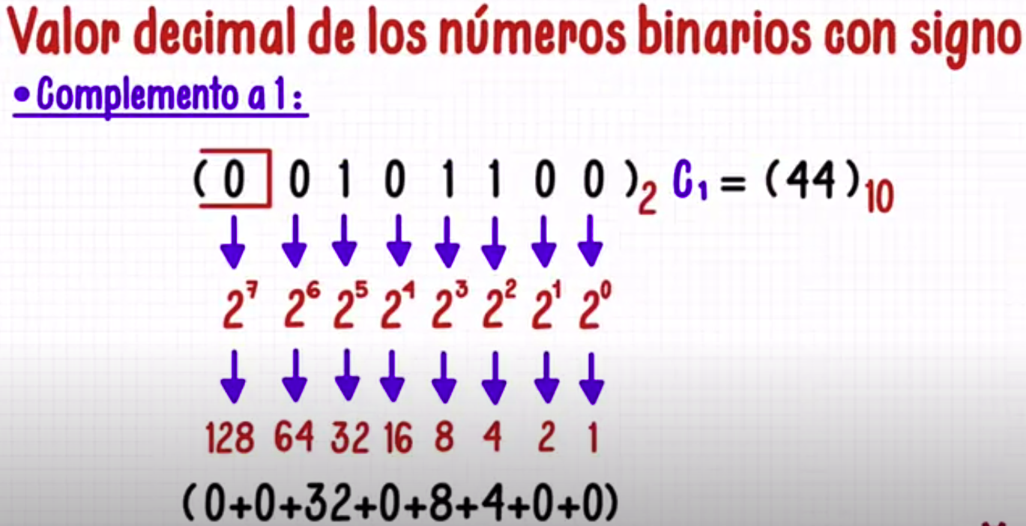  positivo | 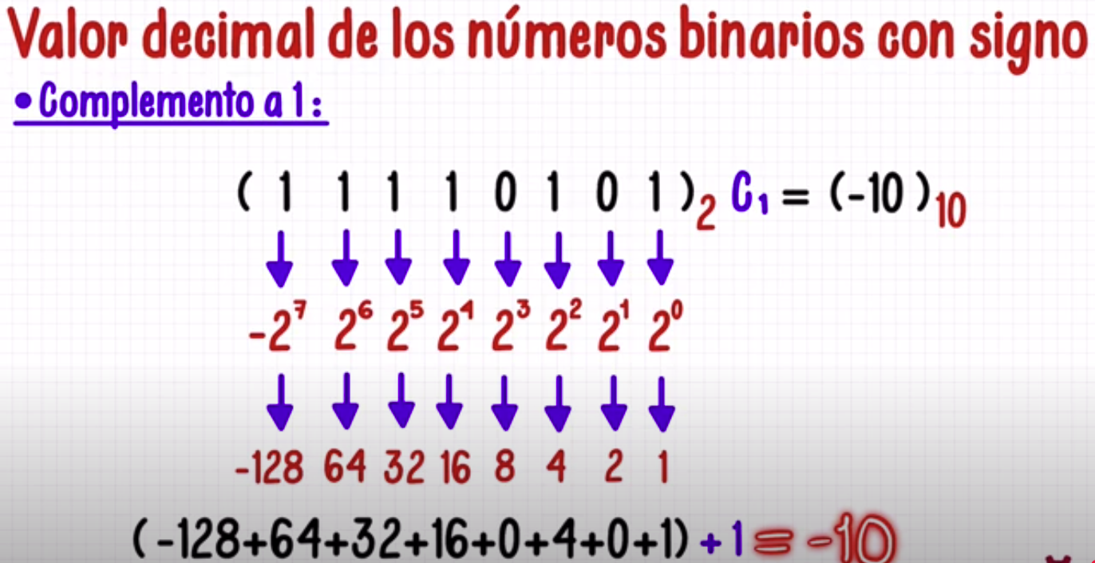  Negativo:  Nota: Cuando es negativo La base MSB es -2  y ademas se suma +1
COMPLEMENTO A 1 - CONVERTIR de BINARIO A DECIMAL (NÚMEROS BINARIOS NEGATIVOS Y POSITIVOS)  Conversión de binario a decimal en Complemento a 1  1. Reglas básicas  - Si el MSB (bit más significativo) es 0 → número positivo  - Se convierte normalmente a decimal.  - Si el MSB es 1 → número negativo  - El número está en Complemento a 1.  - Para obtener el valor en decimal:  - Invertir todos los bits (volver a positivo).  - Convertir a decimal.  - Colocar el signo negativo.  2. Ejemplo en 4 bits  Ejemplo 1: 0101  - MSB = 0 → positivo.  - Magnitud = 101 = 5.  - Resultado: +5.  Ejemplo 2: 1010  - MSB = 1 → negativo.  - Invertir bits: 1010 → 0101.  - Magnitud = 5.  - Resultado: –5.  Ejemplo 3: 1111  - MSB = 1 → negativo.  - Invertir bits: 1111 → 0000.  - Magnitud = 0.  - Resultado: –0 (problema del doble cero). | 3. Ejemplo en 8 bits  Ejemplo 4: 00010101  - MSB = 0 → positivo.  - Magnitud = 21.  - Resultado: +21.  Ejemplo 5: 11101010  - MSB = 1 → negativo.  - Invertir bits: 11101010 → 00010101.  - Magnitud = 21.  - Resultado: –21.  4. Resumen del procedimiento  - Verificar el primer bit.  - Si es 0: convertir normalmente a decimal.  - Si es 1: invertir los bits, convertir y poner signo negativo.

No. | 2⁷=128 | 2⁶=64 | 2⁵=32 | 2⁴=16 | 2³=8 | 2²=4 | 2¹=2 | 2⁰=1
(4)₁₀ | 0 | 0 | 0 | 0 | 0 | 1 | 0 | 0
 | 0 | 0 | 0 | 0 | 0 | 4 | 0 | 0 | 4
(-4)₁₀ | 1 | 1 | 1 | 1 | 1 | 0 | 1 | 1
 | -128 | 64 | 32 | 16 | 8 | 0 | 2 | 1 | -4
(−128+64+32+16+8+0+2+1)+(1) = -4

Complemento a dos (la más usada C₂):

El complemento a 2 es el sistema más usado porque evita el doble cero y simplifica las operaciones aritméticas en hardware. Porque una maquina lo puede calcular facilmente mediante el uso de inversores y un sumador https://www.youtube.com/watch?v=JQyN0D_2X_M&list=PL46-B5QR6sHntg3995-PvwyzUGZu4epRU&index=16
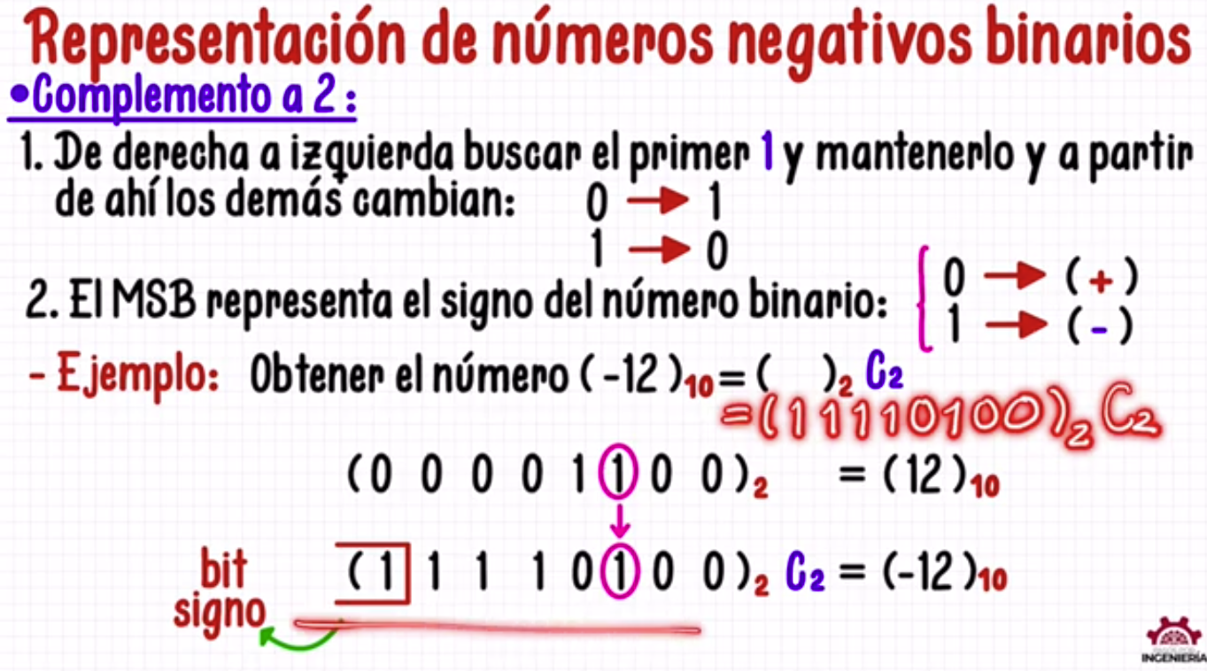  El primer paso: Encontrar el primer 1 y mantenerlo, y a partir de ahí los demás cambian  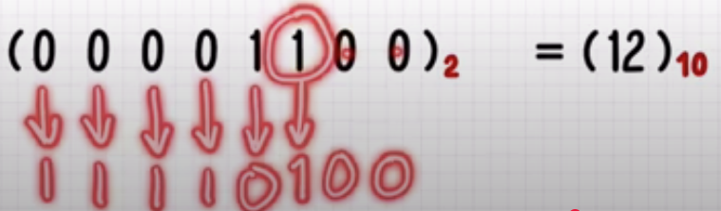 | Números binarios negativos (Complemento a 2)  1. ¿Qué es el complemento a 2?  Es el sistema estándar para representar números enteros con signo en la mayoría de los lenguajes de programación y procesadores.  - El bit más significativo (MSB) indica el signo:  - 0 → número positivo.  - 1 → número negativo.  - Para obtener el negativo de un número: Se invierten todos los bits (complemento a 1) y se suma 1.  Ejemplo con 4 bits:  - +5 = 0101  - –5 = (1010 + 1) = 1011  2. Rango de representación  Con n bits:  - Valor mínimo: −2^{n−1}  - Valor máximo: 2^{n−1}−1  Ejemplo con 4 bits:  - Mínimo = –8 (1000)  - Máximo = +7 (0111)  - Rango: –8 a +7  3. Ventajas principales  ✔️ Un solo cero (se elimina el problema de +0 y –0).  ✔️ La suma y resta son naturales, el hardware no necesita reglas especiales.  ✔️ Es la forma universal en computadoras para manejar enteros con signo.  4. Ejemplo práctico (4 bits)
  Decimal | Binario (C2)
  +3 | 0011
  –3 | 1101
  +7 | 0111
  –7 | 1001
  –8 | 1000
  0 | 0000

Complemento a dos(c2):

Si el número es positivo: (igual que el SM)
- Escribir el número binario real (no complementado)
- Esto nos otorga 1 bit(MSB) para el signo 0=Positivo
- El resto de bits para la magnitud se representa en binario natural

(105)₁₀ = (01101001)₂ (real 105 decimal positivo)
(105)₁₀ = (01101001)₂C1 (Positivo)

Si el número es negativo.
- Escribir el número binario real positivo(no complementado)
- De derecha a izquierda, encontrar el primer 1 y mantenerlo, a partir de ahí los demás cambian. (se invierten 1-0, 0-1)
- El bit más significativo(MSB) para el signo. 1=negativo, 0=Positivo

Ejemplo Negativo
(12)₁₀ = (00001100)₂ (real 12 decimal positivo)
(-12)₁₀ = (11110100)₂C2

Convertir de Binario C2 a Decimal
Convertir de Binario C2 a Decimal: En Complemento a 2, los números positivos se leen normalmente y los negativos se obtienen restando 2n o aplicando el proceso de inversión +1.
Es el sistema más eficiente porque tiene un único cero y permite hacer aritmética de forma directa.
https://www.youtube.com/watch?v=DQwbtP-kiGU&list=PL46-B5QR6sHntg3995-PvwyzUGZu4epRU&index=19
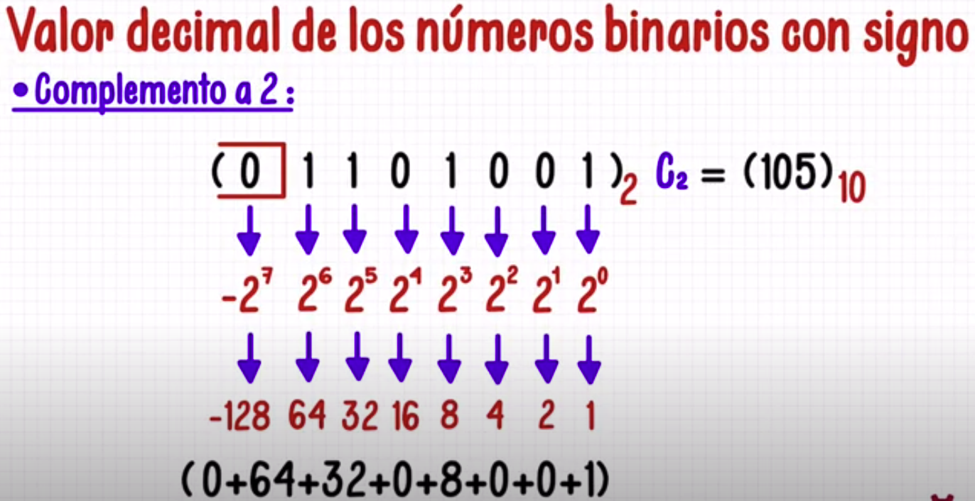  Positivo  Nota: La base MSB es -2 | 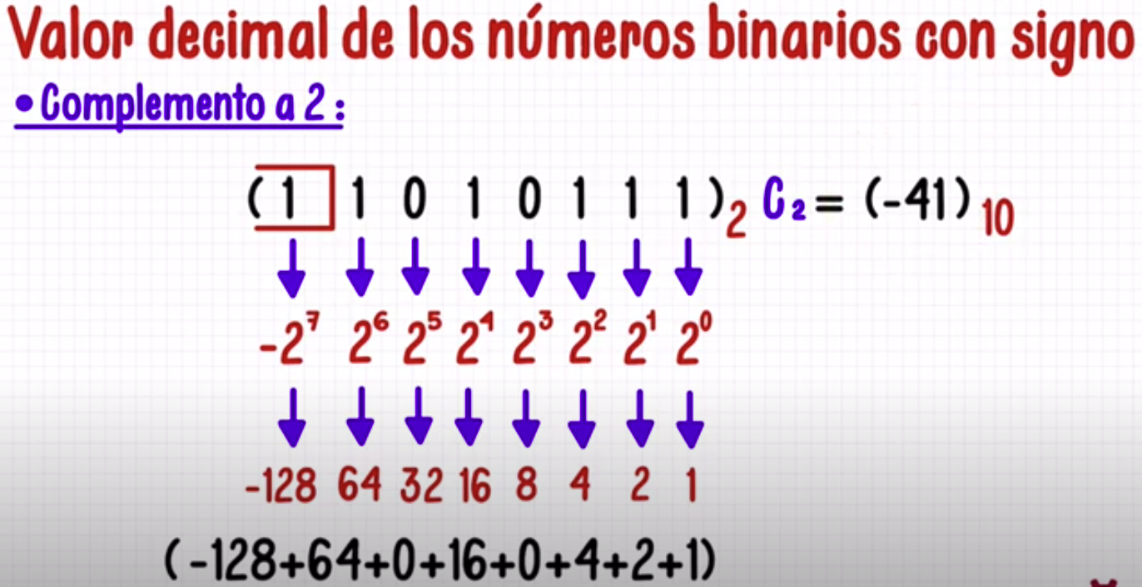  Negativo  Nota: La base MSB es -2
COMPLEMENTO A 2 - CONVERTIR de BINARIO A DECIMAL (NÚMEROS BINARIOS NEGATIVOS Y POSITIVOS)  1. Reglas básicas  - Si el MSB (bit más significativo) es 0 → número positivo  - Se convierte normalmente a decimal.  - Si el MSB es 1 → número negativo  - El número está en Complemento a 2.  - Para obtener el valor en decimal:  - Opción A (rápida): interpretar normalmente y restar 2^{n} (donde n = número de bits).  - Opción B (paso a paso):  - Invertir todos los bits.  - Sumar 1.  - Convertir a decimal.  - Colocar signo negativo.  2. Ejemplo en 4 bits (2^{n}=16)  Ejemplo 1: 0101  - MSB = 0 → positivo.  - Magnitud = 5.  - Resultado: +5.  Ejemplo 2: 1011  - MSB = 1 → negativo.  - Método A: interpretar 1011 = 11 → 11 – 16 = –5.  - Método B: invertir bits 1011 → 0100; sumar 1 → 0101 = 5 → –5.  Ejemplo 3: 1000  - MSB = 1 → negativo.  - Método A: interpretar 1000 = 8 → 8 – 16 = –8.  - Resultado: –8 (el más negativo posible con 4 bits). | 3. Ejemplo en 8 bits  Ejemplo 4: 00010101  - MSB = 0 → positivo.  - Magnitud = 21.  - Resultado: +21.  Ejemplo 5: 11101011  - MSB = 1 → negativo.  - Método A: interpretar 11101011 = 235 → 235 – 256 = –21.  - Método B: invertir 11101011 → 00010100; sumar 1 → 00010101 = 21 → –21.  4. Rango con n bits  - Valor mínimo: −2^{n−1}.  - Valor máximo: 2^{n−1}−1.  - Ejemplo: con 8 bits → de –128 a +127.

No. | -2⁷=-128 | 2⁶=64 | 2⁵=32 | 2⁴=16 | 2³=8 | 2²=4 | 2¹=2 | 2⁰=1
C2 | 0 | 1 | 1 | 0 | 1 | 0 | 0 | 1
 | 0 | 64 | 32 | 0 | 8 | 0 | 0 | 1 | 105
(-4)₁₀ | 1 | 1 | 1 | 1 | 0 | 1 | 0 | 0
C1 | -128 | 64 | 32 | 16 | 0 | 4 | 0 | 0 | -12
(−128+64+32+16+0+4+0+0) = -12

exceso K: donde normalmente K equivale a b^{n-1}- 1.

Comparación de representaciones de números binarios negativos

1. Conceptos generales
Representación | Cómo se obtiene el negativo | Problema principal | Ceros | Rango (n bits)
Signo-Magnitud | MSB=1 indica negativo; magnitud igual que el positivo | Doble cero, aritmética complicada | 2 | –(2^{(n–1)} – 1) … + (2^{(n–1)} – 1)
Complemento a 1 | Invertir todos los bits | Doble cero | 2 | –(2^{(n–1)} – 1) … + (2^{(n–1)} – 1)
Complemento a 2 | Invertir bits + sumar 1 | Ninguno relevante | 1 | –2^{(n–1)} … + (2^{(n–1)} – 1)

2. Ejemplo en 4 bits
Decimal | Signo-Magnitud | C1 (Comp. a 1) | C2 (Comp. a 2)
+0 | 0000 | 0000 | 0000
–0 | 1000 | 1111 | ❌ (no existe)
+3 | 0011 | 0011 | 0011
–3 | 1011 | 1100 | 1101
+7 | 0111 | 0111 | 0111
–7 | 1111 | 1000 | 1001
–8 | ❌ (no existe) | ❌ (no existe) | 1000

3. Ejemplo en 8 bits
Decimal | Signo-Magnitud | C1 (Comp. a 1) | C2 (Comp. a 2)
+5 | 00000101 | 00000101 | 00000101
–5 | 10000101 | 11111010 | 11111011
+127 | 01111111 | 01111111 | 01111111
–127 | 11111111 | 10000000 | 10000001
–128 | ❌ | ❌ | 10000000

✅ Conclusión:
- Signo-magnitud y complemento a 1 sufren el problema de tener dos ceros.
- Complemento a 2 es el más eficiente, elimina el cero duplicado y extiende el rango negativo en 1 unidad.
- Por eso, todas las computadoras modernas usan complemento a 2.

Paridad para la detección de errores https://www.youtube.com/watch?v=hEhp8qhFU90&list=PL46-B5QR6sHntg3995-PvwyzUGZu4epRU&index=20
Cuando trabajamos con sistemas binarios es común que en la transmisión de datos de bits a bits haya errores, es por eso que la detección de errores, como la paridad, o el método de Hamming, resultan útiles y es muy sencillo aplicarlos.

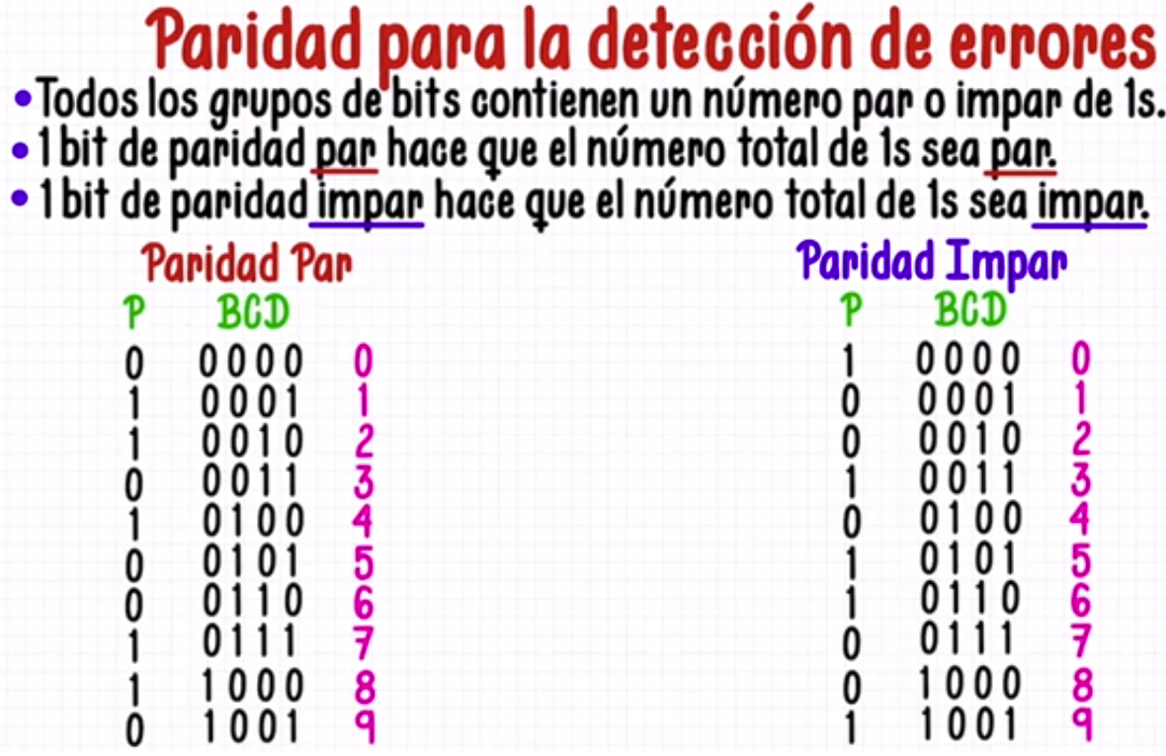 | Todos los grupos de bits contienen un número par o impar de 1s.  1bit de paridad par hace que el número total de 1s sea par  1bit de paridad impar hace que el número total de 1s sea impar

Paridad
https://es.wikipedia.org/wiki/C%C3%B3digo_Hamming
Paridad par  Total de 1 sea par =0, sino 1 | BCD |  |  | Paridad impar  Total de 1 sea impar =0, sino 1
 |  |  |  |  | BCD
0 | 0000 |  |  | 1 | 0000
1 | 0001 |  |  | 0 | 0001
1 | 0010 |  |  | 0 | 0010
0 | 0011 |  |  | 1 | 0011
1 | 0100 |  |  | 0 | 0100
0 | 0101 |  |  | 1 | 0101
0 | 0110 |  |  | 1 | 0110
1 | 0111 |  |  | 0 | 0111
1 | 1000 |  |  | 0 | 1000
0 | 1001 |  |  | 1 | 1001
Esto hace que todo el código BCD este en #par, porque ahora al juntar P y BCD, los 1s, se hacen par. Ejemplo: 1 y 0111 = 10111  Por tanto, cuando hagamos una transmisión de datos de bits a bits podemos identificar si hay errores, porque todos deben pasar como par de 1s |  |  |  | Esto hace que todo el código BCD este en #impar, porque ahora al juntar P y BCD, los 1s, se hacen impar. Ejemplo: 1 y 0110 = 10110  Por tanto, cuando hagamos una transmisión de datos de bits a bits podemos identificar si hay errores, porque todos deben pasar como impar de 1s
Si tuviéramos que comunicar información en BCD, añadiríamos un bit de paridad, ya se si estamos en Paridad par, o Paridad impar o lo que nos convenga en el diseño del sistema, y el sistema receptor podría validar si todo el grupo de bits contiene un #par o impar de bits, y así se podría emitir una alerta en caso de ser incorrecto.
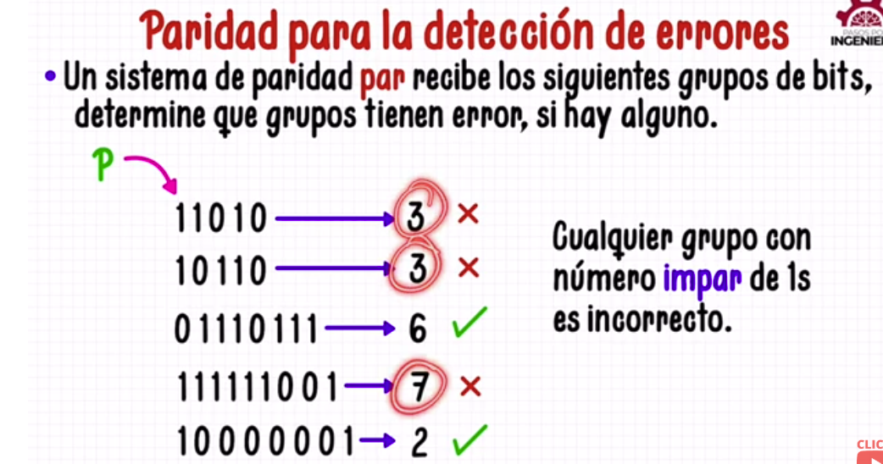  Paridad Par: sumar todos los 1, y si da impar es error |  |  | 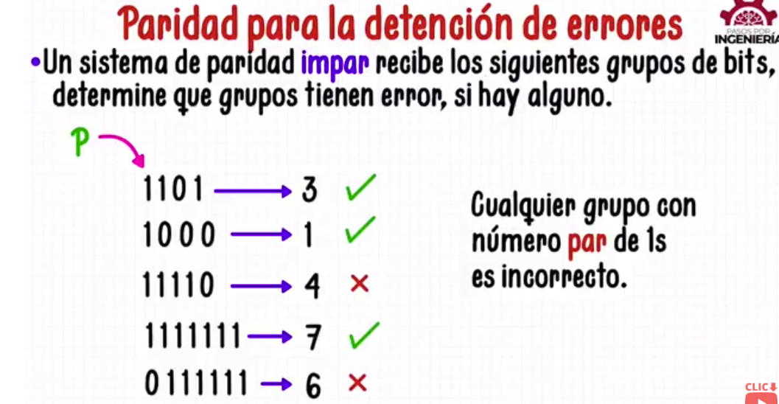  Paridad ImPar: sumar todos los 1, y si da impar es correcto
28-36 binario a decimal, parte fraccionaria |  |  | 61-67 decimal a binario, parte fraccionaria
95-104 hexadecimal-decimal, parte fraccionaria |  |  | 78-84 decimal a hexadecimal, parte fraccionaria
37-41 binario-hexadecimal, parte fraccionaria |  |  | 85-89 hexadecimal-binario, parte fraccionaria
23-27 binario-octal, |  |  | 42-46 octal- binario
68-77 decimal-octal, parte fraccionaria |  |  | 47-55 octal- decimal, parte fraccionaria
90-94 Hexadecimal-octal, |  |  | 56-60 octal- Hexadecimal,

* Operaciones aritmetica +, -, *, :
Suma | Resta
0+0=0 | 0-0=0
0+1=1 | 0-1=1 (0 y llevo 1) o acarreo
1+0=1 | 1-0=1
1+1=10 (0 y llevo 1) o acarreo | 1-1=0

Suma Binarias
 | 1 | 0 |  |  |  |  |  |  | 0+0=0
 |  | 1 | 0 |  |  |  |  | BCD | 0+1=1
 |  |  | 1 | 0 |  |  |  | 000=0  001=1  010=2  011=3  100=4  101=5  110=6  111=7 | 1+0=1
 |  |  |  | 1 | 0 |  |  | 000=0  001=1  010=2  011=3  100=4  101=5  110=6  111=7 | 1+1=10 (0 y llevo 1) o acarreo
 |  |  | 1 | 1 | 1 | 1 |  | 000=0  001=1  010=2  011=3  100=4  101=5  110=6  111=7
 |  |  | 1 | 1 | 1 | 1 |  | 000=0  001=1  010=2  011=3  100=4  101=5  110=6  111=7
 |  |  | 1 | 1 | 1 | 1 |  | 000=0  001=1  010=2  011=3  100=4  101=5  110=6  111=7 | 1+1+1+1=100 (0 y llevo 10) acarreo
 |  | + | 1 | 1 | 1 | 1 |  | 000=0  001=1  010=2  011=3  100=4  101=5  110=6  111=7 | 1+1+1+1+1=101 (1 y llevo 10) acarreo
 | 1 | 1 | 1 | 1 | 0 | 0 |  | 000=0  001=1  010=2  011=3  100=4  101=5  110=6  111=7

Restas binarias
 |  |  |  |  |  |  |  |  |  |  | BCD | 0-0=0
 |  |  |  |  |  |  |  |  |  |  | 000=0  001=1  010=2  011=3  100=4  101=5  110=6  111=7 | 10-1=1 (1 de acarreo q son 2 decimal y 2-1=1)
 | 1 | 1 |  |  |  | 1 |  |  |  |  | 000=0  001=1  010=2  011=3  100=4  101=5  110=6  111=7 | 1-0=1
 | 1 | ¹0 | ¹0 | 1 | 1 | 1 | ¹0 | 1 | 1 |  | 000=0  001=1  010=2  011=3  100=4  101=5  110=6  111=7 | 1-1=0
- | 0 | 1 | 1 | 1 | 0 | 0 | 1 | 0 | 1 |  | 000=0  001=1  010=2  011=3  100=4  101=5  110=6  111=7
 | 0 | 0 | 1 | 0 | 1 | 0 | 1 | 1 | 0 |  | 000=0  001=1  010=2  011=3  100=4  101=5  110=6  111=7

Suma binarios con signos

Suma y Resta binaria con signo
multiplicación y división
* Operadores de comparación

105

139 🧠 ¿Cómo funciona el complemento a dos?
En un sistema de n bits:
- Si el bit más significativo (el de la izquierda) es 0, el número es positivo.
- Si ese bit es 1, el número es negativo, y está representado en complemento a dos.
✅ Ejemplo en 4 bits
Decimal | Binario (4 bits, complemento a dos)
+3 | 0011
-3 | 1101
+5 | 0101
-5 | 1011
✏️ ¿Cómo se obtiene el complemento a dos de un número?
Para convertir un número positivo a negativo en binario (por ejemplo, +5 a -5):
- Escribe el número en binario:
+5 → 0101
- Invierte todos los bits (complemento a uno):
0101 → 1010
- Suma 1 al resultado:
1010 + 1 = 1011 → este es -5
🧮 Ejemplo de suma binaria con signo
Ejemplo 1: +5 + (-3)
- +5 = 0101
- -3 = 1101
0101
+ 1101
------
10010
- Resultado en 5 bits: 10010
- Como usamos solo 4 bits, se descarta el acarreo final (como en los circuitos reales)
- Resultado: 0010 → que es +2
✅ ¡Correcto! +5 + (-3) = +2

Ejemplo 2: -5 + (-3)
- -5 = 1011
- -3 = 1101
1011
+ 1101
------
11000
- Resultado en 5 bits: 11000
- Descartamos acarreo → 1000 → Esto es -8 en complemento a dos
✅ ¡Correcto! -5 + (-3) = -8

🧠 Regla importante:
Siempre que sumes números en complemento a dos, usa la misma cantidad de bits y descarta el acarreo extra.

Cap6
Hay 3 casos:
- Los 2 números son positivos
- El número positivo es mayor(valor absoluto) que el negativo
- El número negativo es mayor(valor absoluto) que el positivo
- Los 2 Números son negativos
Los 2 números son positivos  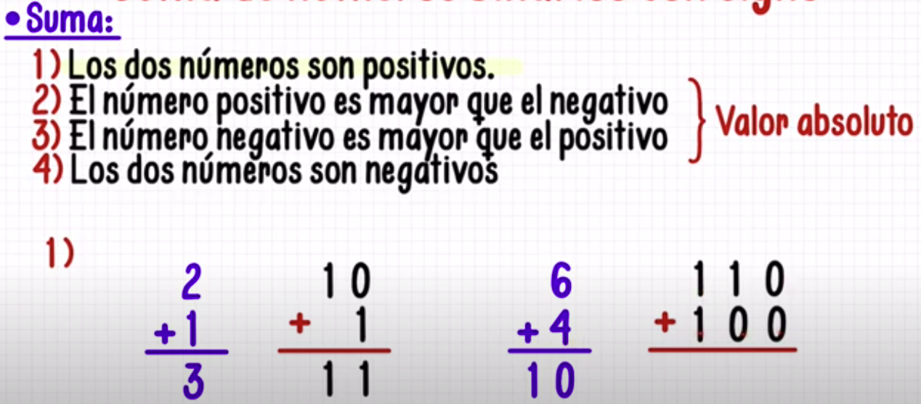 | El número positivo es mayor(valor absoluto) que el negativo  Para escribir el -15 en negativo, pasos:  1- Escribimos en un byte(8bits) el número en binario  00001111₂ =15₁₀
El número negativo es mayor(valor absoluto) que el positivo | Los 2 Números son negativos

